HATÁROZATI JAVASLAT

........../2021.(..........) számú Képviselő-testületi határozat

Káld Község Településrendezési eszközeinek módosítása -
hrsz.: 0511 ("Hidegkút") és hrsz.: 0505/6 területek módosítása

Káld Község Önkormányzatának Képviselő-testülete - az Állami Főépítész záró szakmai véleményének megismerése után - Káld Község Településszerkezeti tervének módosítását az alábbi tartalommal elfogadja:

0511 hrsz. terület módosítása:
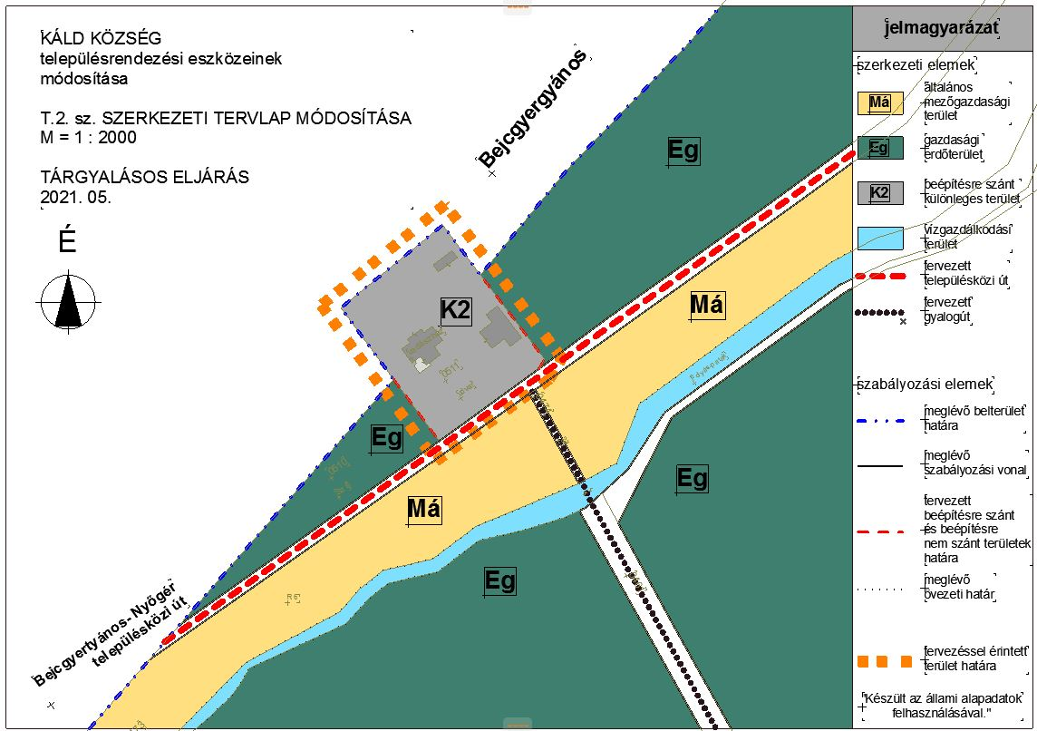

0505/6 hrsz. terület módosítása:


